Приложение № 2

К письму от_________ №_________

**Инструкция по регистрации на программы** **обучения**

Для регистрации на обучение по программам, необходимо зайти на портал «Работа в России» - <https://trudvsem.ru/>.

Далее необходимо выбрать информационный блок «Пройдите обучение в рамках федерального проекта «Содействие занятости» и нажать на ссылку «[Узнать больше](https://trudvsem.ru/information-pages/support-employment)» (см. рисунок 1).

рисунок 1

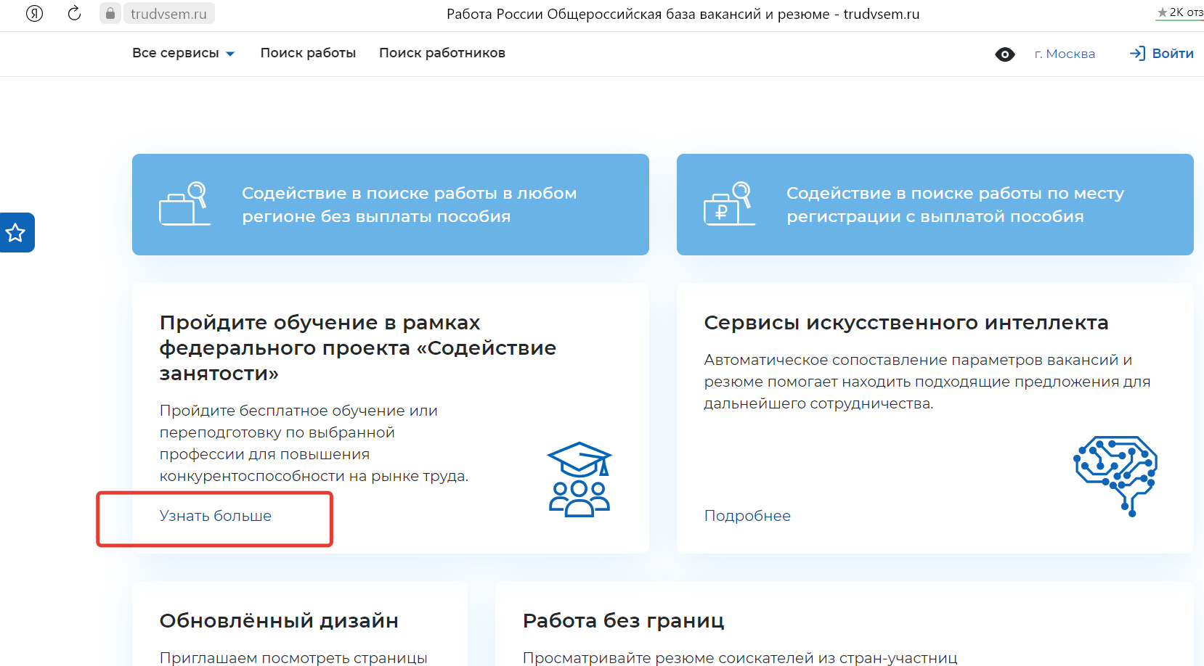

Далее на появившейся странице в информационном блоке «Программа организации профессионального обучения и дополнительного профессионального образования отдельных категорий граждан рассчитана на период до 2024 года …» перейти по ссылке «Записаться на обучение» (см. рисунок 2).

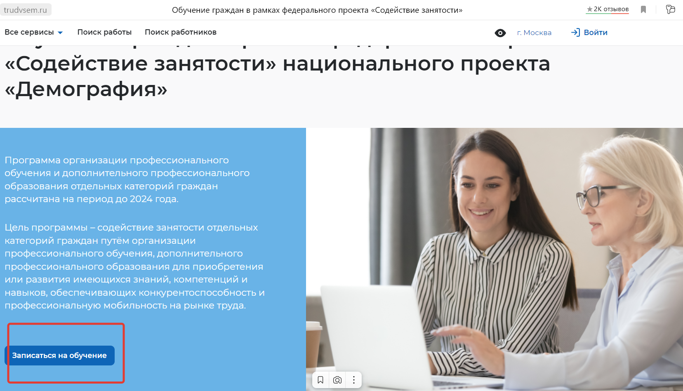

рисунок 2

Также на этой странице можно узнать подробную информацию о категории обучающихся (см. рисунок 3)

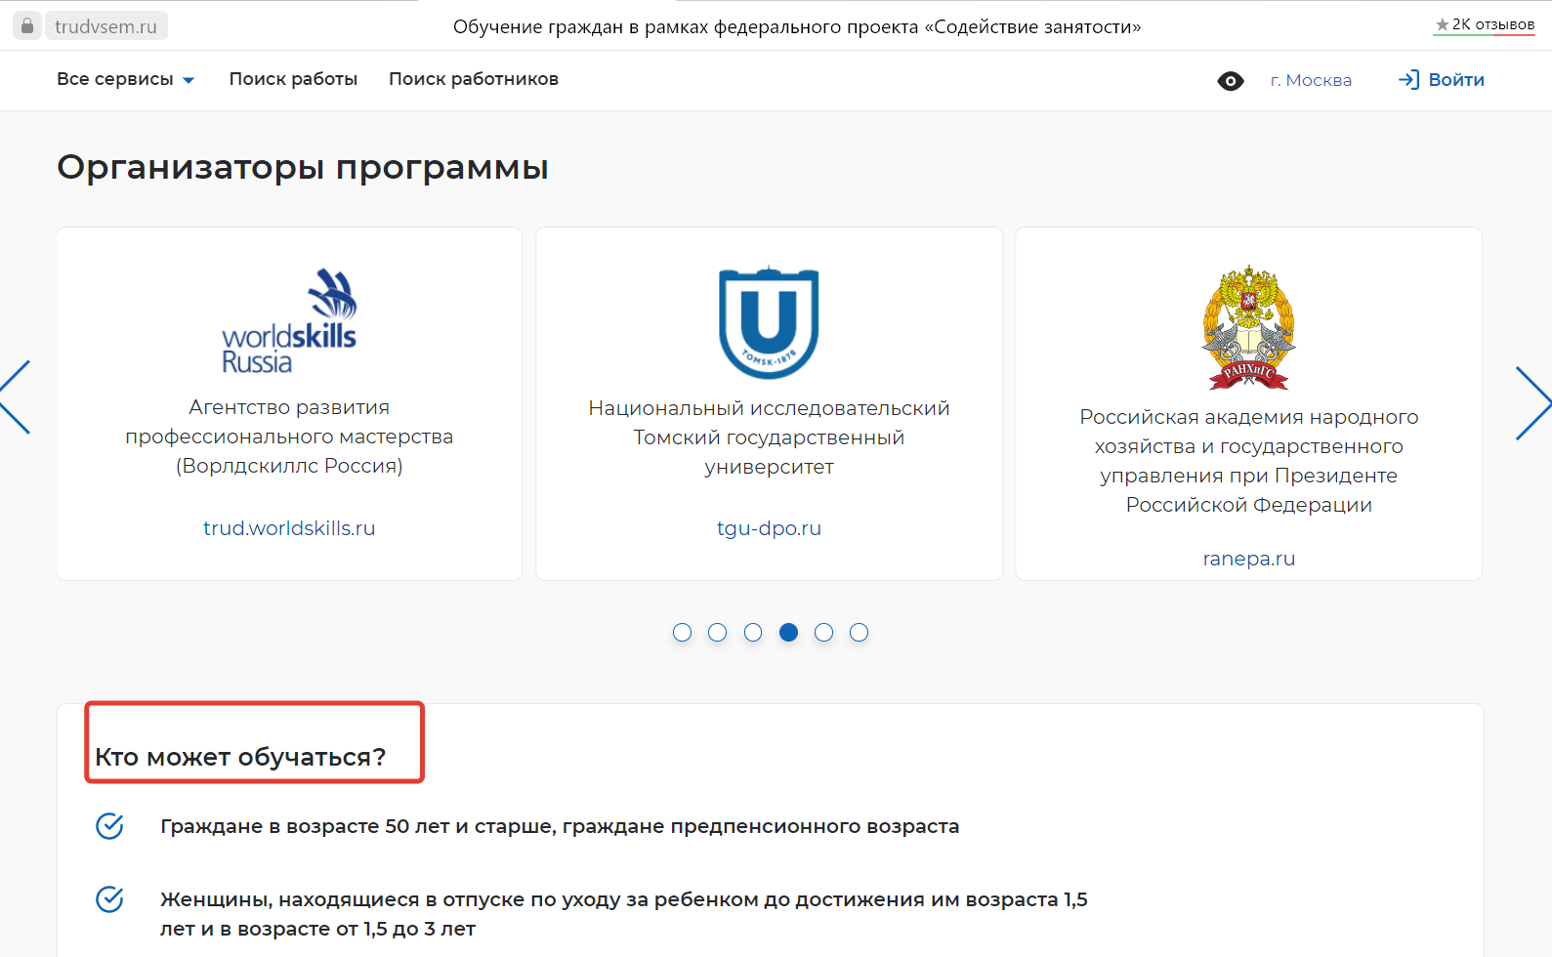

рисунок 3

Далее на странице указан алгоритм действий для участия в программах обучения (см. рисунок 4).

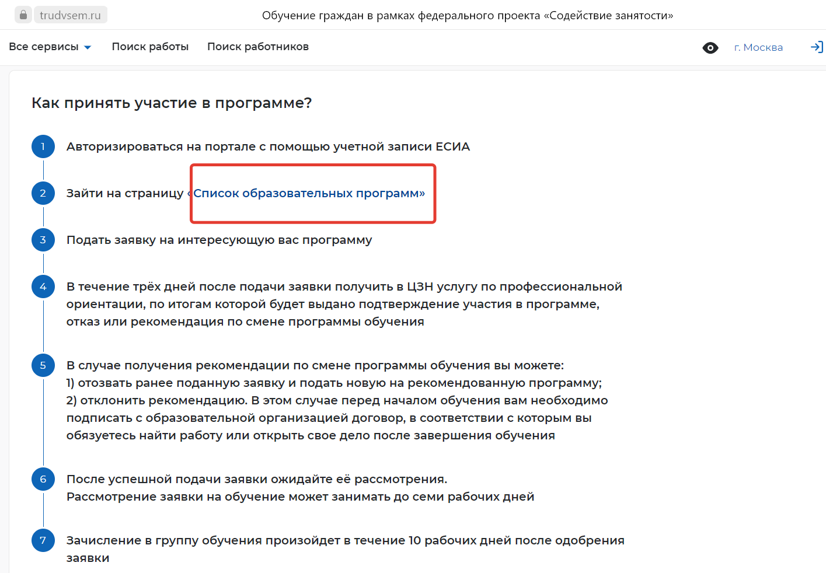

рисунок 4

При переходе по ссылке «Записаться на обучение» (см. рисунок 2) или «Список образовательных программ» (см. рисунок 4) осуществляется переход к **выбору программы обучения** (см. рисунок 5).

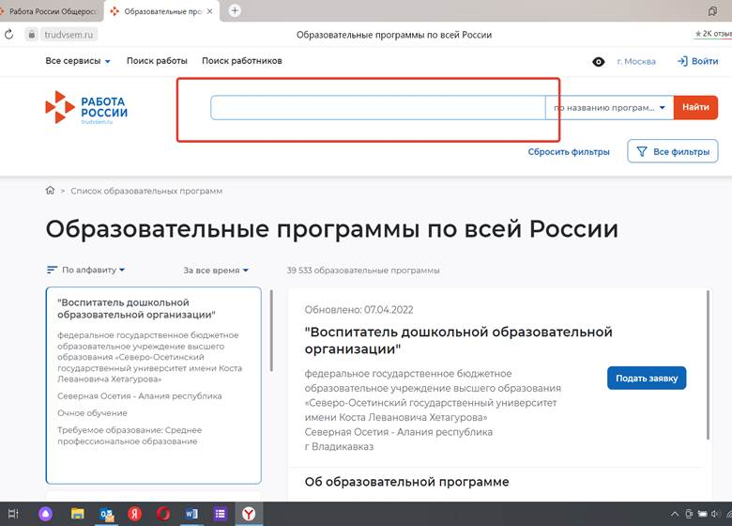

рисунок 5

### Вводим в поисковое поле наименование выбранной программы (см. рисунок 6):

### *Инструктор общественного здоровья – тьютор оздоровительных технологий (72 часа, программу реализует Институт управления и регионального развития);*

### *Здоровое питание: от функционального питания до персонализированного меню (72 часа);*

*Школа проектной деятельности (58 часов);*

*Личная и командная эффективность (58 часов);*

*Проектное управление в решении задач регионального развития (58 часов);*

*Топ-менеджер. Управление проектами(72 часа);*

*Топ-менеджер. Современные технологии в управлении командой (72 часа);*

*Проектное и цифровое управление в государственном и муниципальном управлении.*

***НАПРИМЕР:***

### cid:image001.png@01D86552.E021E130

### рисунок 6

Затем на странице выбранной программы нужно нажать на кнопку **«Подать заявку» или «Подать заявление».**

Для подачи заявления появится окно для входа на портал (и далее необходима регистрация на портале), рекомендуем использовать ЕСИА (единую учетную запись на портале Госуслуги) (см. рисунок 7)

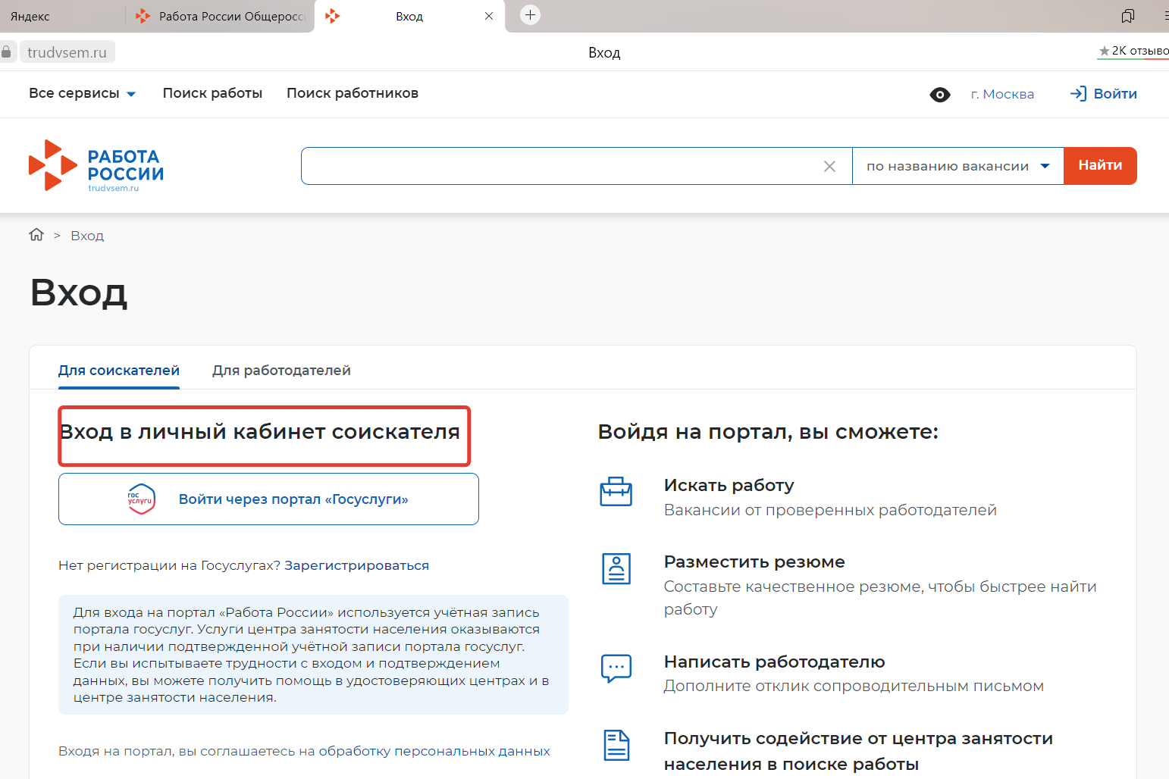

рисунок 7

Как только вы пройдете регистрацию на портале, появится страница **«Подачи заявки»** или **«Карточка заявления».** Необходимо заполнить все обязательные поля и нажать кнопку «Отправить заявку».

После подачи заявки на Вашу электронную почту, указанную при подаче заявки, будет направлено письмо с логином и паролем от личного кабинета ДПО РАНХиГС. Необходимо заполнить регистрационную форму и прикрепить запрашиваемые документы.